**SYSPRO EL TROGE WEB 1.0**

System-Wide Requirements Specification

# Introduction

En el siguiente documento se detalla la lista de requerimientos funcionales que no están especificados dentro de los casos de usos.

# System-Wide Functional Requirements

Generar reportes en formatos deseados por el usuario como son , Excel, pdf ; conteniendo el logo característico de la empresa.

El sistema debe permitir a los usuarios, ingresar al sistema dependiendo a su rol identificando sus modulos y accesos necesarios, cada usuario y rol tienen diferentes niveles de acceso y permiso.

# System Qualities

## Usability

El Sistema debe tener un panel de usuario que le permita al usuario manipular ver las partes del Sistema a las que puede tener acceso.

El sistema presentara los colores institucionales, además de hacer relevante la información por medio de los mismos.

## Reliability

* El sistema permite al usuario poder trabajar de manera local en la parte móvil, para sea enviada cuando el acceso a internet haya sido recuperado.
* En el caso de los módulos de acceso por área de desktop web, no realizará los cambios si no son completamente terminado la operación.

## Performance

* El sistema tendrá como respuesta de entrada un máximo de carga de 10s , delimitado por un ancho de banda de 100KB/s.
* La capacidad del sistema en cuanto a datos se refiere, está determinada por la capacidad del servidor, el cual se recomienda un espacio en disco mayor a 5GB dedicado para la base de datos.
* El sistema cuenta con un plan de contingencia para que la función de tal sea absoluta en función de 6 días x 4 semanas x 12 meses, dato aproximado.
* La respuesta de la base de datos en cuanto a consultas a la misma, se determina por registro de 100 registros en 0.015s-0.50s, determinado por el motor MYSQL.

## Supportability

* El sistema actualizara los datos de librerías cuando salga una nueva versión por problemas de bug’s en algunas librerías usadas.
* El sistema podrá escalar a su funcionalidad sin problemas por la utilización de una metodología de desarrollo estable como es OPENUP, y el framework de desarrollo en php actualmente con más ranking de aceptación, LARAVEL.
* La compatibilidad en cuanto a los navegadores, el estimado es de un 90% de ellos, en consideración que los navegadores tengan soporte con html5 .
* La configuración y la implementación del sistema esta regidor por el servidor a usar , estando consideración si el sistema se encuentra en un CVS , el acceso por consola habilita todoas las funciones que usa el sistema, en cuanto a acceso hosting común , la configuración es de fácil implementación por estandarizar el contenido de acuerdo a la base de datos más usada MYSQL.
* El sistema puede ser implementado de manera local, usando un servidor virtual, o un empaquetado como XAMPP o APPSERV entre otros.

# System Interfaces

## User Interfaces

* **Interfaz de inicio :** para la interfaz de inicio se utilizara el siguiente diseño, dando como mayor prioridad la información mostrada , con datos compuestos en tiempo real en algunas secciones.

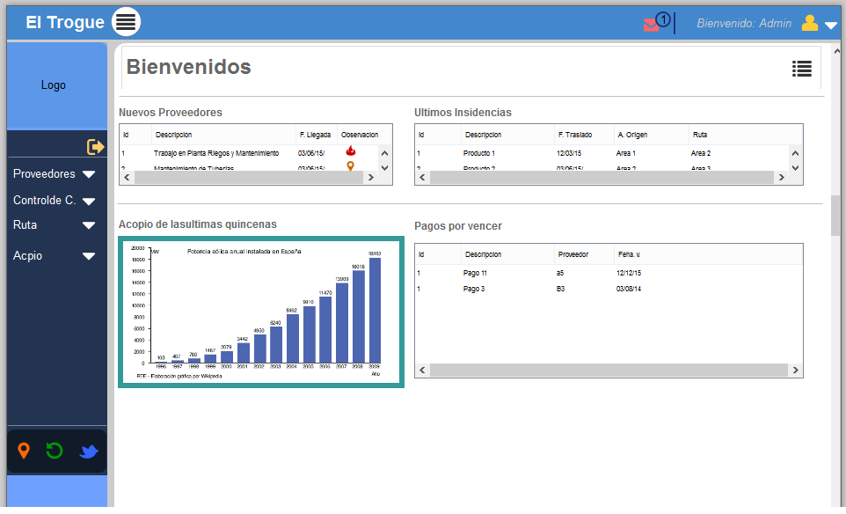

### Look & Feel

* Las ventanas usan colores institucionales y con colores suaves para disminuir el cansancio al trabajar.
* Los iconos utilizados dan una vista adecuada a la funcionalidad de cada acción.

### Layout and Navigation Requirements

* El sistema agrupa las áreas de accesos, de acuerdo a cada módulo y a la acción de prioridad.

### Consistency

* El sistema muestra el menú en el lado izquierdo, el cual es el menú principal de navegación, este menú está colocado de manera relativa a su contenedor.
* El sistema de acceso secundario , como mensajes de operación, logueos u otros se encuentra en el área de arriba, éste se colocara de manera *fixed* al desaparecer el foco del menú cuando el scroll baje.

### User Personalization & Customization Requirements

* Los usuarios con privilegios de administrador podrán tener acceso a todo el sistema.

## Interfaces to External Systems or Devices

### Software Interfaces

* No aplica : el sistema no ara uso de sistemas externos para el funcionamiento.

### Hardware Interfaces

* Dispositivo Android: Celular o Tablet, esto será usado para el registro de acopio, el registro de incidencias y consultas de pagos.

### Communications Interfaces

* Comunicación Internet: para el acceso al sistema se utilizará un acceso por ancho d banda mediante un acceso local, hacia el servidor remoto donde se encuentre la aplicación.
* Comunicación GSM: para la comunicación entre el móvil y el sistema se utilizara el consumo de web service mediante la comunicación de datos móviles para el traslado de la información.

# Business Rules

* Gerente: Este rol tiene acceso a todo el sistema
* Administrador: Este usuario tiene acceso a la parte de rcursos humanos, como crud de emepleados, gestionar los pagos.
* Secretaria: Este usuario tiene acceso a recursos humanos y almacen.
* Almacenero: Este usuario tiene acceso solo al almacen
* Conductor: Este usuario solo tiene acceso para registrar la unidad y ruta que sigue cada dia.

## <Rule class name>

### <R. Cantidad de préstamo máxima – R1>

* La cantidad a realizar un préstamo será definida en un máximo de la última producción quincenal * valor referencial de producto por litro + el 2% de total * 6(cant. quincenas),

### <R. Precio de pago de leche – R2 >

* El precio a pagar de la leche poder ser como máximo el precio ingresado por la liquidación de Gloria o Nestle.

### < R. Incidencia de peligro – R3 >

* Si la cantidad ingresada en la incidencia que es estima en cantidad de solidos totales, es menor a 9 se registrara un estado de riesgo en la incidencia.

### <R. Incidencias de peligros concurrentes>

* Si la cantidad de incidencias de un proveedor son 3 veces consecutivas, e sistema debe emitir un correo con el aviso, el detalle confirmando tal acción , para ser comunicado al proveedor y al administrador.

### <R. Préstamo de prioridad>

* El préstamo indicado como, préstamo de prioridad “**1**”, obligatoriamente tiene que ser descontado de su pago neto.

# System Constraints

* El sistema debe contar obligatoriamente con el siguiente soporte:
  + PHP v. 5.5 +.
  + Apache.
  + MYSQL (opcional)
* El sistema estará construido en un formato de estándar de declaración legible, como funcionEntidadParametro.
* El framework usado esta implementado nativamente en inglés, dado al usuario el acceso en el idioma español.

# System Compliance

## Licensing Requirements

* El sistema estará bajo la licencia MIT

## Legal, Copyright, and Other Notices

* El siguiente texto delimita el copyright

“Copyright (c) <año> <titular del copyright>

Permission is hereby granted, free of charge, to any person obtaining a copy

of this software and associated documentation files (the "Software"), to deal

in the Software without restriction, including without limitation the rights

to use, copy, modify, merge, publish, distribute, sublicense, and/or sell

copies of the Software, and to permit persons to whom the Software is

furnished to do so, subject to the following conditions:

The above copyright notice and this permission notice shall be included in

all copies or substantial portions of the Software.

THE SOFTWARE IS PROVIDED "AS IS", WITHOUT WARRANTY OF ANY KIND, EXPRESS OR

IMPLIED, INCLUDING BUT NOT LIMITED TO THE WARRANTIES OF MERCHANTABILITY,

FITNESS FOR A PARTICULAR PURPOSE AND NONINFRINGEMENT. IN NO EVENT SHALL THE

AUTHORS OR COPYRIGHT HOLDERS BE LIABLE FOR ANY CLAIM, DAMAGES OR OTHER

LIABILITY, WHETHER IN AN ACTION OF CONTRACT, TORT OR OTHERWISE, ARISING FROM,

OUT OF OR IN CONNECTION WITH THE SOFTWARE OR THE USE OR OTHER DEALINGS IN THE

SOFTWARE.”

## Applicable Standards

* Responsive Design: adaptabilidad a dispositivos.
* HTML5: Maqueteo aceptado y optimizado por buscadores.
* PSR 4: Estandarización en el declarado de clases.
* 3FN : en base de datos

# System Documentation

* El sistema contendra un pequeño manual de usuario en linea para consultas rápidas
* Casos de uso.
* Arquitectura del Sistema.